采购需求
一、采购内容及数量
序号 | 项目内容 | 数量 | 预算 | 备注
1 | 2021年毕业典礼布展 | 1项 | 25万元

- 商务要求（技术要求里另有注明的以技术要求为准）
付款条件 | ▲项目圆满完成并经甲方验收合格后，由甲方于15个工作日内向乙方支付合同的100%货款。
时间要求 | - 2021年6月 9 日15：00前搭建完成；  - 2021年6月 10 日下午10:00前进行设备调试、彩排（音响系统的使用、调音师、LED调试及技术员2021年6月 10、11 日彩排、调试，正式使用期间需全程参加）；  - 2021年6月11 日晚17：00开始正式使用，至晚上21：30；  - 6月 12 日前清场完毕；  若由于其他特殊情况发生导致项目实施时间需调整，供应商需根据采购人通知的时间安排及时调整进度，完成前期各项进度。
交付地点 | 校方指定地点
服务响应 | 1.供应商需提供24小时应急响应服务，成交供应商接到采购人通知应在不超过2小时内做出响应，4小时上门服务，48小时内解决故障，以保证设备的正常工作。活动当天及其他采购人有特殊需要时，成交供应商需派专人现场保障。  2.按采购人要求在规定时间内保质保量完成相关服务内容。
验收要求 | 由学校组织专家和用户代表或第三方机构，按照采购文件要求、采购响应文件、合同条款和实际应用效果对项目进行验收，验收费用（专家费）如有由供应商承担。

- 技术要求
一、舞台设计制作要求：
（1）主舞台：钢结构舞台要适合典礼及节目穿插使用；要稳固安全，不能发生摇晃、或者发出异响等现象；有一定的台风抗拒能力；如果进行改造，则活动结束后要恢复原样。
（2）其它要求：
A．所有使用的电线、电缆必须采用国家免检产品，电路变电箱、控制箱须安装在比较方便检修地方（且须有专人负责）。各类连线不能裸露在地面，应有专用材料遮盖。
B．所使用的搭建材料均须达到国家规定的环保质量要求及标准，不得在搭建验收前后散发刺激性或令人不快的气味。
C．舞台两侧配置一定数量的灭火器。
D．需做好雨天预案，确保小雨状态下典礼能正常举行。
（3）舞台效果图：投标人须根据采购需求提交2021届毕业典礼舞台和灯光效果图。
二、活动执行：
（1）执行方案：根据采购人提供的创意思路确定执行方案，要求可操作性强;
（2）执行过程：根据最后确定的执行方案出具执行细则，考虑现场需求和活动需要，制定严格的过程管控;
（3）现场执行：根据采购人提供的创意思路需满足现场同步音、视频切换;
（4）相关要求：准备与方案相符的相关硬件设备、满足现场要求及方案要求;
（5）方案调整：根据活动需要，如果需对舞台作微调，经双方协调，中标人应尽量配合支持。
（6）毕业典礼相关情况：
- 演出时间：2021年6月11 日（根据常态化疫情防控要求，时间可能会根据实际情况有适当调整，具体时间由采购人通知为准）
- 演出地点：温州肯恩大学大草坪
- 参加观众：市领导、学校领导、师生代表、家长代表、校友代表、全体毕业生等，具体需根据疫情发展情况调整，以实际人数为准。
- 持续时间：180分钟左右
- 舞美要求：室外搭台
- 现场禁忌：火、吸烟
- 时间进程：
1）2021年6月 9 日15：00前搭建完成；
2）2021年6月 10 日下午10:00前进行设备调试、彩排（音响系统的使用、调音师、LED调试及技术员2021年6月 10、11 日彩排、调试，正式使用期间需全程参加）；
3）2021年6月11 日晚17：00开始正式使用，至晚上21：30；
4）6月 12 日前清场完毕；
- 典礼内容及形式：
（1）典礼为主，辅以曲目演（唱）奏；
（2）舞台设发言席1个；
（3）学校领导主持人1名和教师主持人3名；
（4）校长及嘉宾、学生、代表依次致辞、发言，穿插合唱团演唱环节；
（5）设置LED大屏幕，满足现场直播及播放VCR功能（切换流畅）。
（6）主要流程：视频播放，毕业典礼入场仪式，主持人介绍领导、嘉宾；主持人宣布典礼开始，奏唱国歌；温州市领导致辞；校长发言；嘉宾发言；毕业生代表发言；文艺节目；颁发卷轴；校友会会长致辞；全体起立，奏唱校歌。
特别提示：
投标人须提供舞台搭建材料的详细清单，并注明材料的品牌、产地、规格型号、单价、数量和整个投标报价的成本分析；
须提供执行方案的报价清单，并注明相关硬件的品牌、产地、规格型号、单价、数量和整个执行方案报价的成本分析。
项目需踏勘，踏勘联系人：谢甸园 ，联系电话：13757132822
三、投入设备名称及主要技术要求，请供应商在响应文件内详细列明

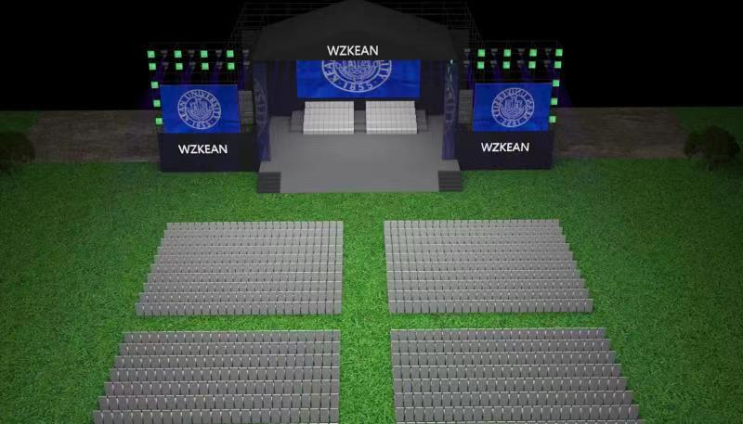

以上图片仅供参考，具体深化效果图由响应单位提供具体方案。

舞台区域物料配备
类别 | 序号 | 项目名称 | 品牌、规格型号 | 单位 | 数量 | 备注
视频系统 | 1 | 主视觉LED (LAYER悬挂) | 户外P3显示屏12*6m | 平方 | 72
 | 2 | 直播LED (LAYER悬挂) | 户外P3显示屏6*4m*2侧 | 平方 | 48
 | 3 | 领导返看LED (LAYER悬挂) | 户外P3显示屏3*1.5m*2侧 | 平方 | 9
 | 4 | 视频系统处理周边 |  | 套 | 1
 | 5 | 视频导播控台 |  | 套 | 1
音频系统 | 1 | 线阵全频音箱 |  | 只 | 16
 | 2 | 线阵低音音箱 |  | 只 | 8
 | 3 | 线阵返听音箱 |  | 只 | 4
 | 4 | 线阵补声音箱 |  | 只 | 4
 | 5 | 音频系统处理周边 |  | 套 | 1
 | 6 | 音频调音台 |  | 套 | 1
 | 7 | 专业无线人声话筒 |  | 套 | 8
 | 8 | 专业无线头戴话筒 |  | 套 | 6
 | 9 | 合唱电容话筒 |  | 套 | 4
 | 10 | 专业会议鹅颈话筒 |  | 套 | 2
舞台基础+道具 | 1 | 舞台基础 | 16m*12m(高度1M) | 平方 | 192
 | 2 | 舞台上领导阶梯看台 | 12m*1.2m(高度0.2-0.4-0.6M) | 套 | 1
 | 3 | 舞台上领导阶梯看台上座椅 |  | 张 | 100
 | 4 | 台口斜挡+标语 | 16m*1.5m | 平方 | 24
 | 5 | 舞台区域整铺地毯（深灰色拉绒） |  | 平方 | 240
 | 6 | 舞台内侧台阶4.8M四阶 |  | 套 | 2
 | 7 | 舞台外侧台阶2.4M四阶 |  | 套 | 2
 | 8 | 残疾人通道 |  | 套 | 2
 | 9 | 左右通道绿植 |  | 套 | 1
 | 10 | LAYER结构灯架 |  | 平方 | 700
 | 11 | 面光LAYER |  | 平方 | 128
 | 12 | 控台搭建区域 |  | 套 | 1
 | 13 | 地面LOGO粉构 |  | 套 | 1
 | 14 | TRUSS结构灯架表面整铺黑色拉网 |  | 平方 | 360
 | 15 | 彩纸机 | 彩带机 | 套 | 2
 | 16 | 气柱 |  | 套 | 8
灯光系统 | 1 | 电脑摇头光束灯 |  | 台 | 40
 | 2 | 电脑三合一图案灯 |  | 台 | 16
 | 3 | 电脑图案灯 |  | 台 | 10
 | 4 | 图案灯LOGO片 |  | 张 | 10
 | 5 | 摇头面光灯 |  | 台 | 16
 | 6 | LEDPA染色灯 |  | 台 | 80
 | 7 | 灯光数字调控台 |  | 台 | 1
 | 8 | 追光 |  | 套 | 4
 | 9 | 电源直通箱 |  | 台 | 1
 | 10 | 临时电源阻燃电缆 |  | 米 | 120
人员配备 | 1 | 音响师1名+音响助理1名 |  | 场 | 1
 | 2 | 视频播控老师1名+导播助理1名 |  | 场 | 1
 | 3 | 灯光师 |  | 人 | 1
 | 4 | 安装及拆卸人员 |  | 工 | 40
 | 5 | 运输
观众区域物料配备
类别 | 序号 | 项目名称 | 品牌、规格型号 | 单位 | 数量
 | 1 | 观众座椅（白色塑料椅） |  | 张 | 1600
 | 2 | 专业草坪保护垫 |  | 平方 | 1500
 | 3 | 冷风机 |  | 台 | 12
 | 4 | 座椅铺设人工+草坪保护垫铺设叉车人工 |  | 工 | 20
以上设备清单需响应单位在响应文件内详细提供具体内容及符合情况对比表

四、其他
标“▲且加下划线”的有关技术和商务要求为实质性条款，响应方必须做出实质性响应，否则视为无效响应文件。除此之外其余的指标、服务要求以及合同条款可在采购现场，根据采购小组与供应商的采购进行变动。
除采购文件中所明确的采购需求规格外，欢迎其他能满足本项目采购需求且性能相当于或高于所明确的产品参加采购报价。同时在采购需求偏离表中作出详细对比说明。

